Структурное подразделение «Детский сад комбинированного вида «Звездочка»
МБДОУ «Детский сад «Планета детства» комбинированного вида»

Проект на тему:
«Мир насекомых»

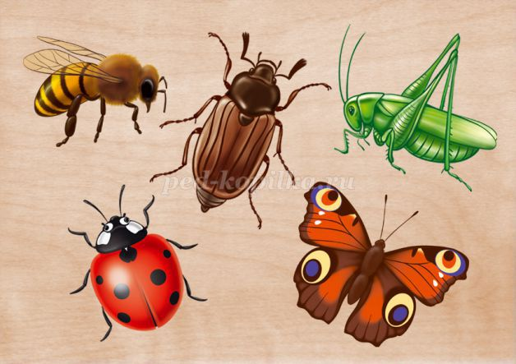

Составитель: Сильвестрова Т.Ю.

пос. Чамзинка 2019г.

Экологический проект «Мир насекомых»
для детей старшей группы.

Тип проекта: познавательный.
Продолжительность проекта: краткосрочный 05.08.2019 г. – 12.08.2019 г.
По количеству участников: групповой (старшая группа)
Участники: дети старшей группы, родители воспитанников, воспитатель Сильвестрова Татьяна Юрьевна
Аннотация
Проект ориентирован на изучении вопросов, связанных с разнообразных видов насекомых, образом жизни и их важнейшей роли в многозвенной экологической цепи. Знание жизни насекомых, их привычек и повадок очень полезно. Эти маленькие, беззащитные существа всегда вызывают интерес у детей.
Данный проект поможет дошкольником окунутся в интригующий и таинственный, красочный и завораживающий мир летающих и ползающих букашек, козявок,жучков – мир насекомых.
Актуальность темы:
Насекомые – самая многочисленная группа животных. Мы считаем, что детям всегда интересно смотреть на полет шмеля, порхание бабочки, слушать стрекотание кузнечика. Детям хочется узнать - зачем же пчела кружит над цветком, как устроен муравейник, чем питается божья коровка. Проект поможет узнать детям больше об этой группе животных и научить правильному отношению к ним.
Проблема: формирование навыков правильного поведения детей в природе.
Игровая мотивация: помочь детям понять своеобразие каждого насекомого его уникальность.
Цель проекта: формирование у детей представлений о жизни насекомых, гуманное отношение к окружающей среде и стремление проявлять заботу о сохранении природы.
Задачи:
1. Расширение и систематизация знаний детей о насекомых: бабочках, муравьях, пчёлах, жуках, местах их обитания, характерных особенностях;
2. Развивать умение делать выводы, устанавливая причинно-следственные связи между объектами живой природы;
3. Воспитание бережного отношения к природе;
4.Развивать эмоциональную отзывчивость;
5.Развивать коммуникативные навыки;
Планируемый результат: Систематизировать представления о многообразии насекомых; расширять словарный запас; различать насекомых по внешнему виду; воспитывать бережное отношение к насекомым.
Методы и формы работы:
- наблюдения
- беседы
- рассматривание иллюстраций
- настольные игры
- подвижные игры
- пальчиковые гимнастики
- дидактические игры
- заучивание стихотворений, пословиц
Этапы реализации проекта:
I. Организационный:
- Накопление педагогом информации по теме проекта: проведение консультаций, информационно-справочных буклетов для детей и родителей.
- Обсуждение целей и задач с воспитателями, детьми, родителями.
- Подбор наглядных материалов: фото - и видео сюжетов, тематических картин и иллюстраций о насекомых луга их образе жизни.
- Подбор художественной и энциклопедической литературы, предварительно чтение рассказов, стихов, загадок по теме проекта и т.п.
- Подготовка материалов для организации продуктивной и познавательно исследовательской деятельности: материалы для изготовления журналов, книжек-малышек по теме проекта; материалы для изготовления творческих работ по теме проекта (картинки, трафареты, краски, глина, пластилин) и т.п.
II. Основной:
Проект можно начать с вопросов о том, нужны ли насекомые нам и природе? Почему дети уничтожают насекомых? Знают ли дети, какие насекомые живут рядом с нами? Знают ли дети, как насекомые зимуют? Приносят ли они пользу или вред? Где можно взять информацию по теме?
Итогом беседы, её логическим завершением станет возникновение проблемной ситуации: у детей отсутствуют знания о насекомых луга.
Обсуждая эту проблему, следует подвести детей к тому, что прежде чем планировать конкретные действия, сначала следует больше узнать о насекомых живущих на лугу.
III. Заключительный:
В качестве итогового мероприятия можно провести выставку рисунков «Насекомые луга».
Перспективно-тематическое планирование экологического проекта «Мир насекомых» для детей старшего дошкольного возраста.
Познавательное развитие
- Знакомство с видовым разнообразием насекомых (строение, место обитания, жизнедеятельности и т.д.);
- Наблюдение за насекомыми на участке детского сада;
- Беседы-обсуждения: «В чём польза насекомых?», «Опасные насекомые».
- Беседы с детьми: «Кто такие насекомые?», «Где дом у насекомых?», «Кто, как, где спит?», «Кто живёт в подземном царстве?», «Бывают ли насекомые детёнышами?», «Насекомые в природе нашего края" и др.
5.Экспериментально – исследовательская деятельность, наблюдения в природе:
- «Встреча с осой»;
- «Встреча с бабочкой Лили»;
- «Встреча с гусеницей»;
Речевое развитие
- Чтение и заучивание стихов о насекомых, загадок, считалок, пословиц, чистоговорок и т.д.
- Чтение и обсуждение произведений: Н.Романовой «Что узнал дождевой червяк»; К.Чуковского «Муха-Цокотуха»; В.Сутеев «Бабочка»; И.А.Крылова «Стрекоза и муравей»; В.Драгунского «Он живой и светится»; «Как появляется бабочка».
- Чтение и заучивание стихов и четверостиший:
- Просмотр мультфильмов: «Муха-Цокотуха», «Стрекоза и муравей».
Социально – коммуникативное развитие
- «Собери насекомое» из многоугольников;
- «Что сначала, что потом»;
- «Закончи предложение» (употребление всех форм косвенных падежей имен существительных в единственном числе) - Муравей сидел около…. - Божья коровка полезла по … - Жук спрятался под… - Муха села на… - Гусеница сидела на… - Муха ползла по…
- Словесная игра «Я выбрал, потому что…»
- «Узнай, чьё крылышко» (бабочки, стрекозы, пчелы) (употребление родительного падежа существительного).
- «Подбери признак»: бабочка какая? - …, муравей какой? - …, пчела какая? - …
- «Насекомые» Цель: Обогатить знания детей о насекомых, закрепить их названия;
- «На полянке» Цель: Уточнять и расширять словарь по теме. Закреплять понимание предлогов «на», «под».
Художественно-эстетическое развитие
- Рассматривание иллюстраций к книгам;
- Игры с рисованием: «Дорисуй насекомое по образцу»;
- Рисование на тему: «Цветочный луг»;
- Лепка: «Муровейник », «Бабочки цветные».
- Аппликация: Объемная аппликация «Божьи коровки».
- Ручной труд «Пчелка Майя»
- Прослушивание аудиозаписи Н. Римского-Корсакова «Полёт шмеля», А.Чайковского «Вальс цветов».

Физическое развитие
- Физкультминутка «Бабочка» (дети говорят и выполняют движения).
- Физкультминутка «Кузнечики».
- Физкультминутка «Вот выходим мы на луг…»
- Физкультминутка «Божьи коровки» и т.д.
- Подвижные игры: «Медведь и пчелы» ,«Жук », «Бабочка и птицы », и др.

Выводы

В результате проведенной работы дошкольники научились сравнивать, анализировать и делать выводы. Дети понимают и осознают, насколько значимы насекомые в природе. По итогам работы было отмечено:
Дети приобрели новый опыт поисково-исследовательской деятельности. В процессе работы над проектом дошкольники рассматривали насекомых, отмечали их роль в жизни луга.
На основании исследования пришли к выводу: необходимо сохранять и бережно относиться к насекомым.
Благодаря проведенной работе, наши дети осознанно могут ответить на вопрос, почему необходимо бережно относиться к насекомым.

Ожидаемый результат:
Дети:
- имеют представления о мире насекомых;
- проявляют интерес к некоторым видам насекомых;
- знают, какую пользу или вред могут принести насекомые;
- умеют рассуждать, наблюдать за насекомыми, бережно относятся к ним
III. Заключительный:
В качестве итогового мероприятия можно провести выставку коллективной работы «Цветочный луг».

Работа с родителями:
- Информирование родителей о содержании и задачах проекта «Мир насекомых»; - домашний кинозал:
- Просмотр мультфильмов «Лунтик», «Пчелка Майя» и др.;
- Разучивание стихотворений, загадок, пословиц о насекомых;
- Консультации «Первая помощь при укусах насекомых».

Литература.
1. Бондаренко, Т. М. Экологические занятия с детьми 5-6 лет. (Текст) Т. М. Бондаренко. – Воронеж: Учитель, 2007. 159 с.
2. Веретенникова С.А. «Ознакомление дошкольников с природой» М: Просвещение 1973
3. Горькова, Л. Г., Кочергина А. В., Обухова Л. А. Сценарии занятий по экологическому воспитанию (Текст) Л. Г. Горькова, А. В. Кочергина, Л. А. Обухова. - М.: . Вако, 2008. – 240 с.
4. Машкова, С.В., Суздалева Г. Н., Егорова Л.А. Познавательно-исследовательские занятия с детьми на экологической тропе.-Волгоград: -185 с.
5. Т.А. Шорыгина «Насекомые. Какие они?». М., 2003.
6. Интернет- ресурсы
http://nasekomiy-mir.ru/

Фотоотчет к проекту:
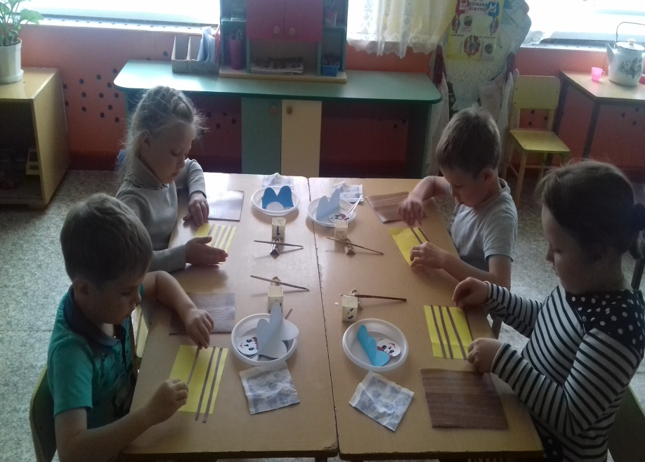
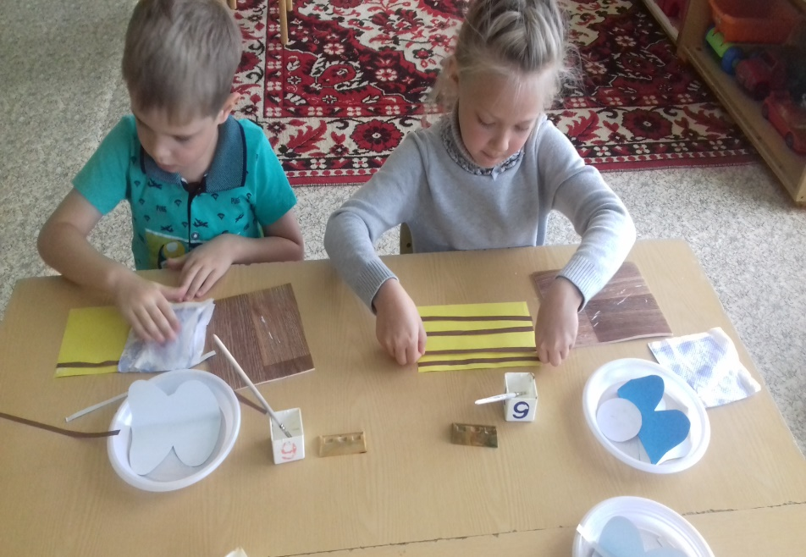

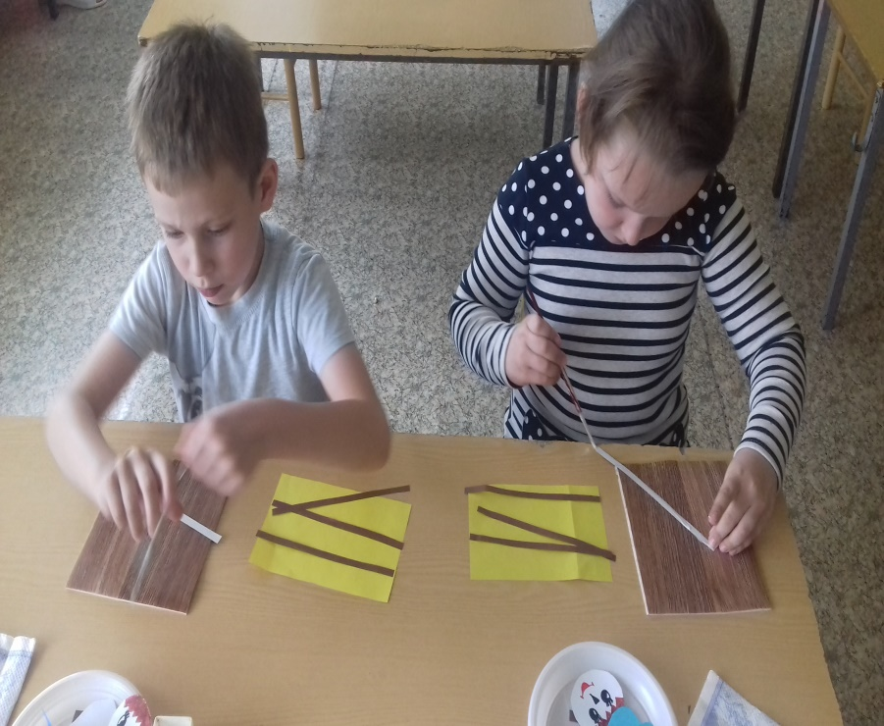

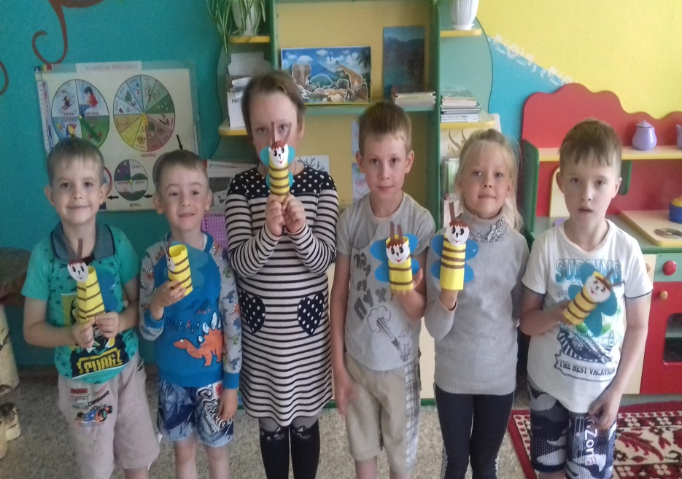

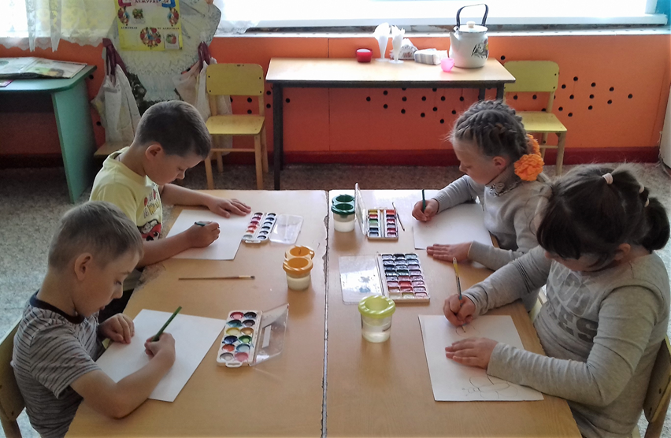
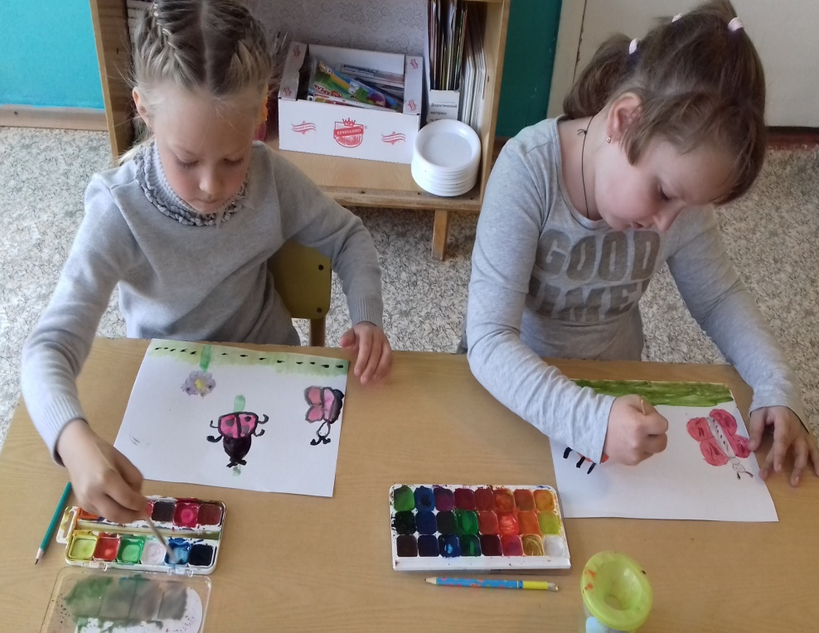

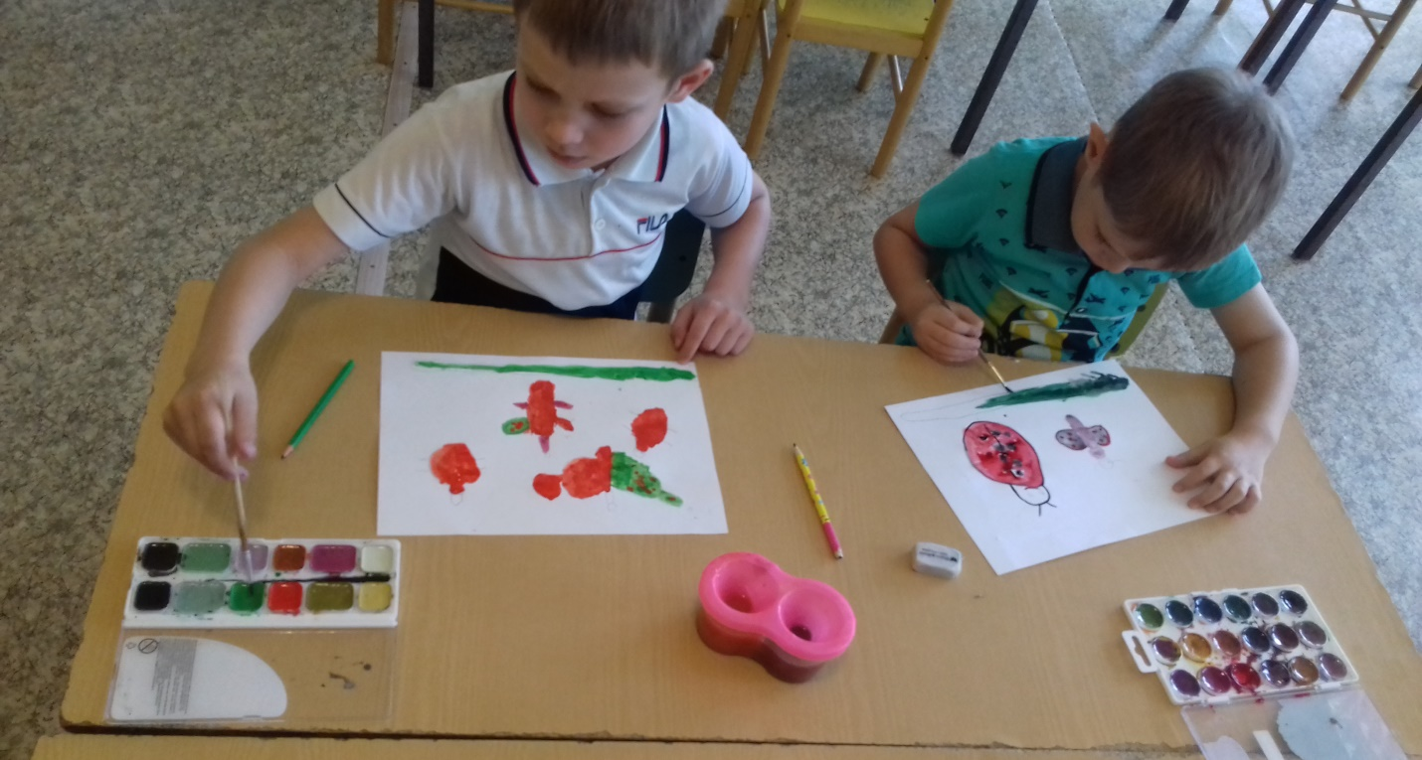

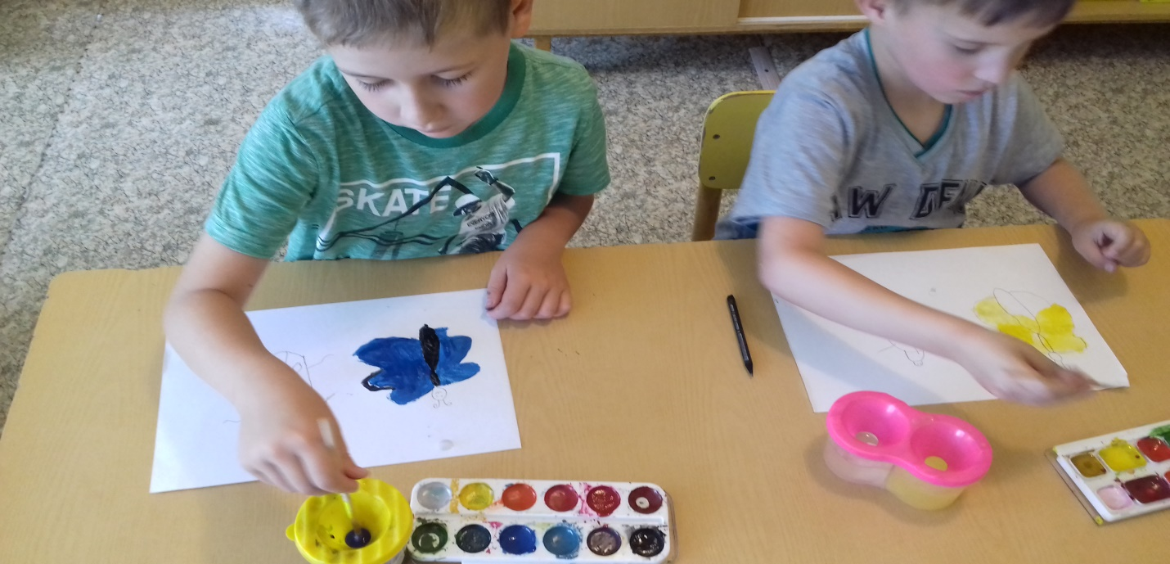

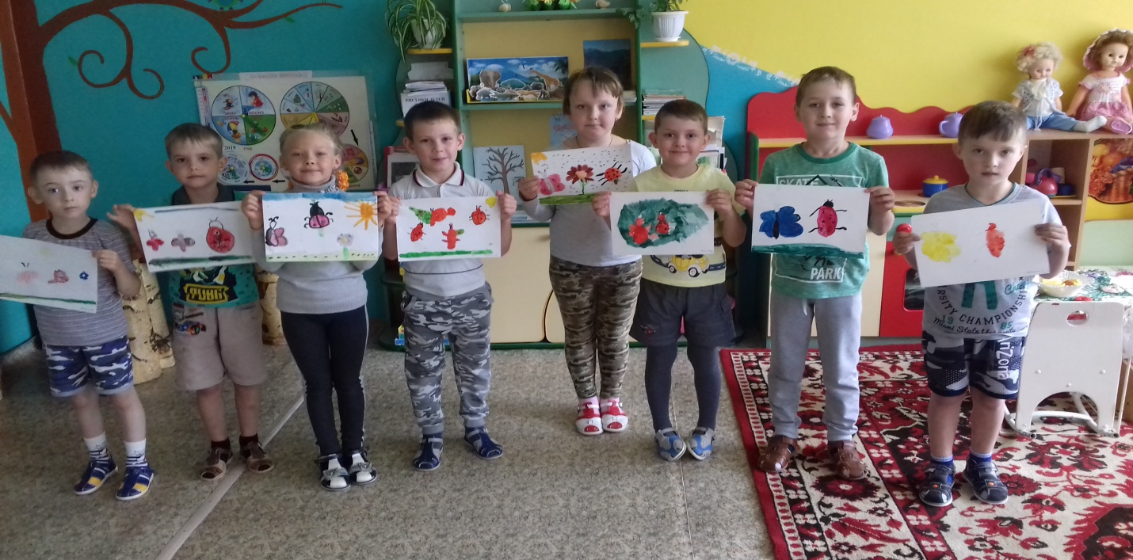

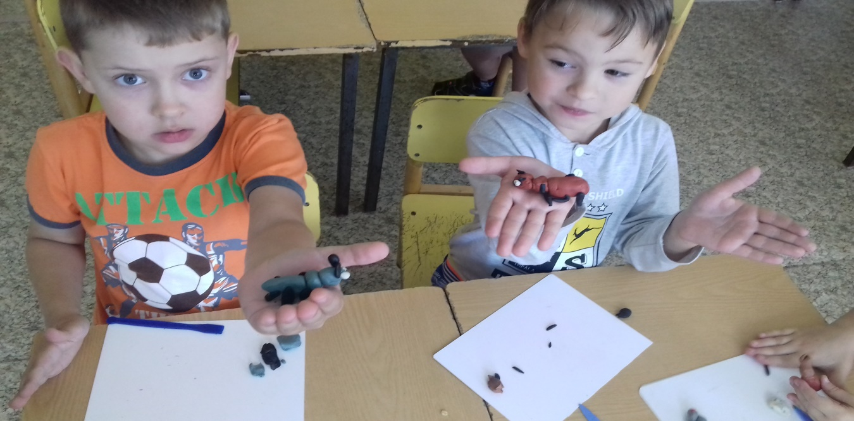

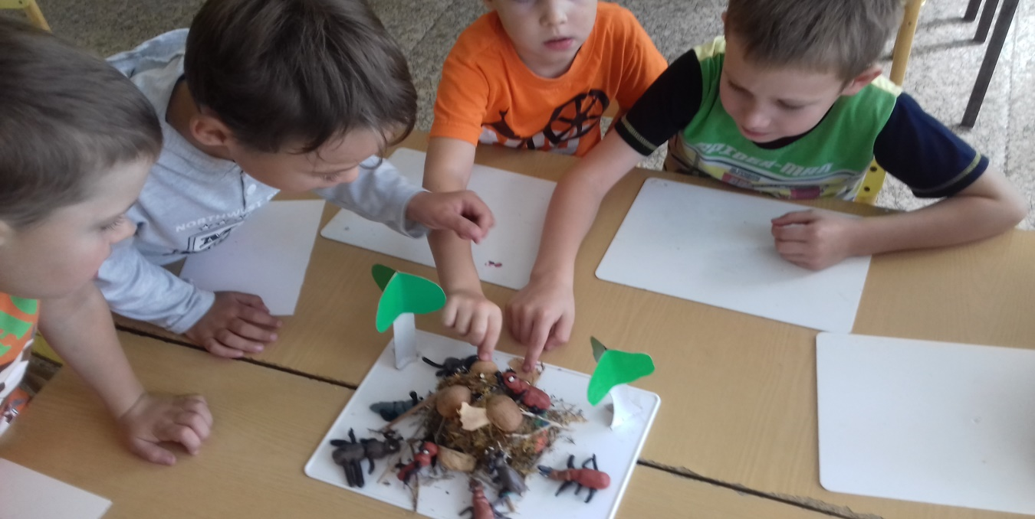

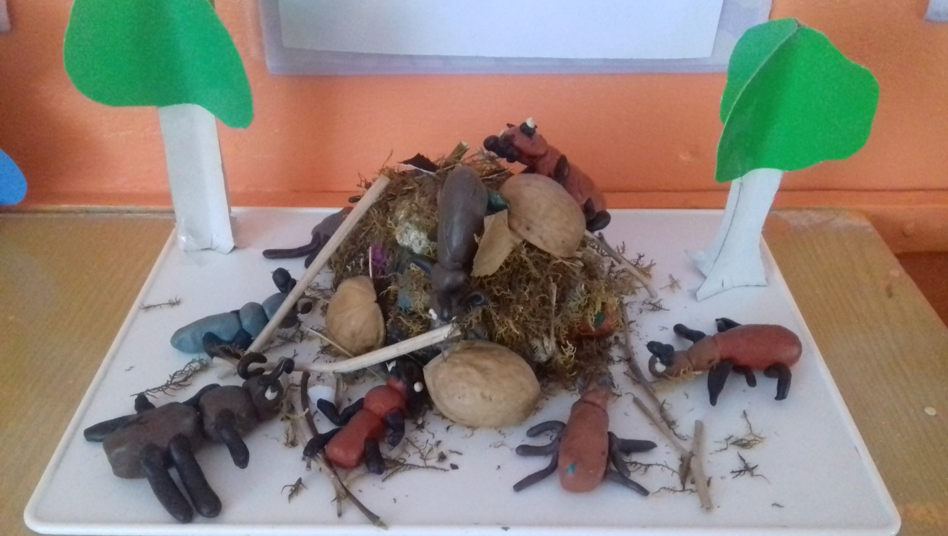

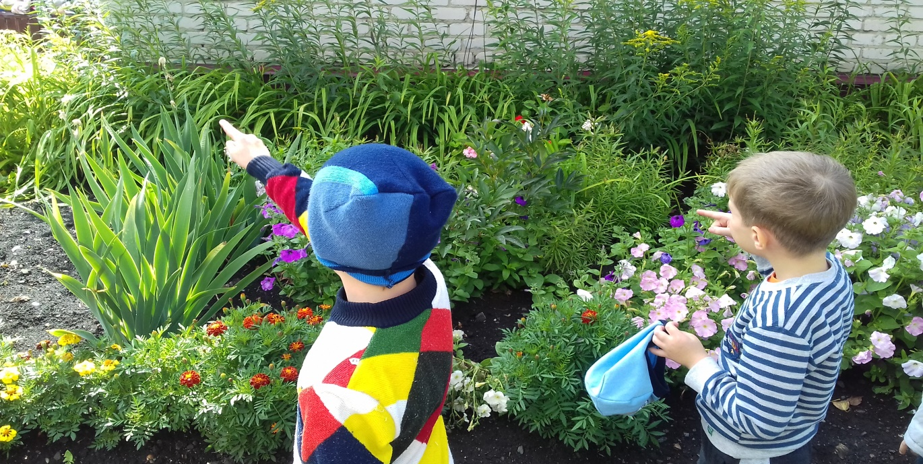

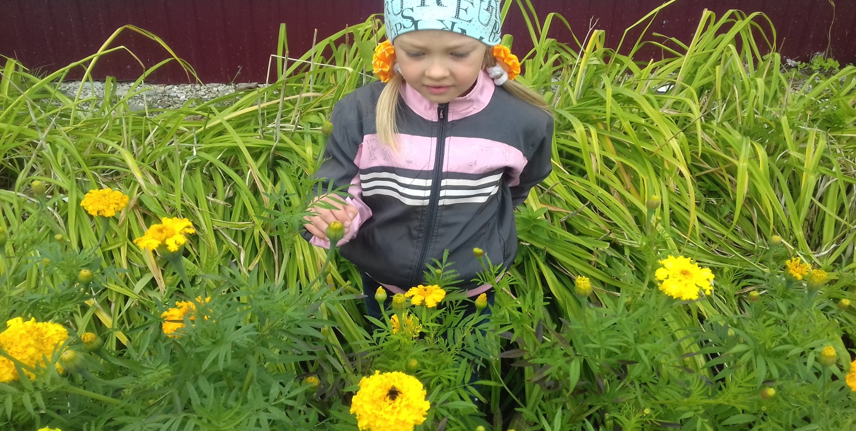

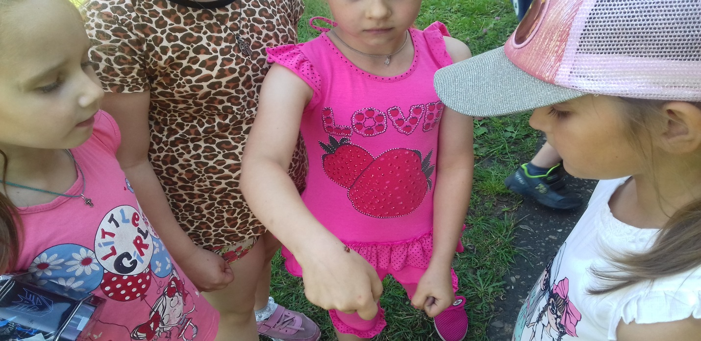

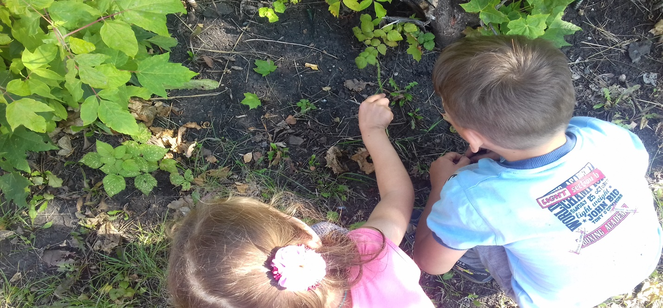

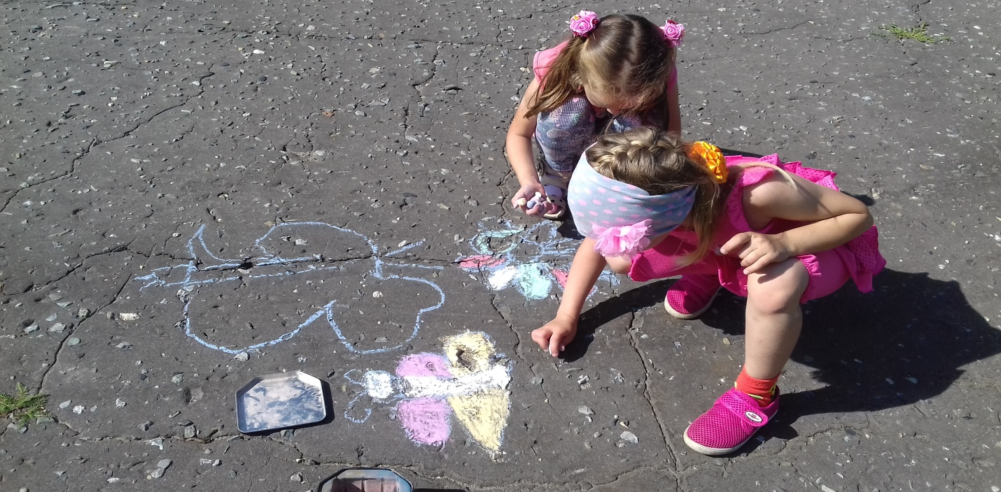

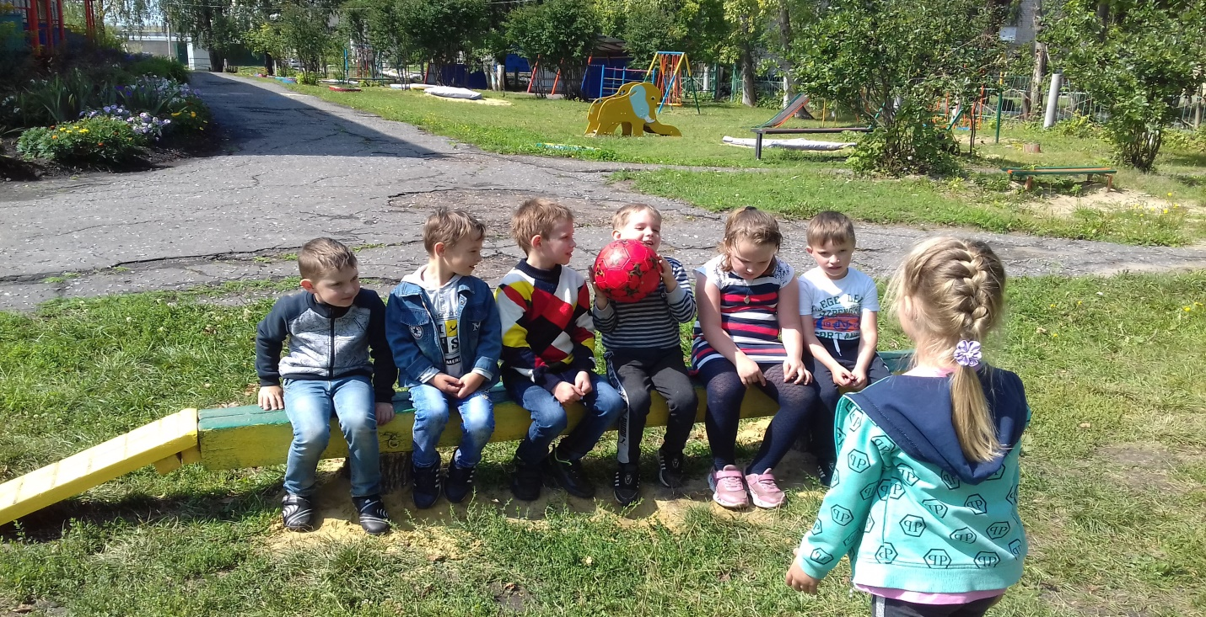
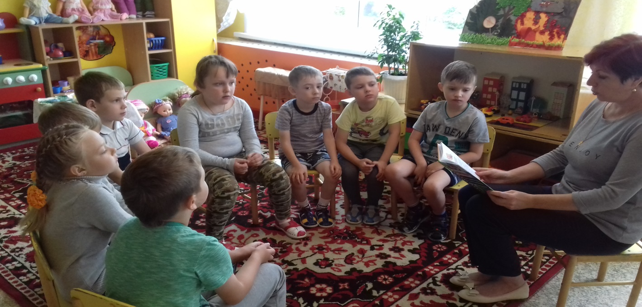

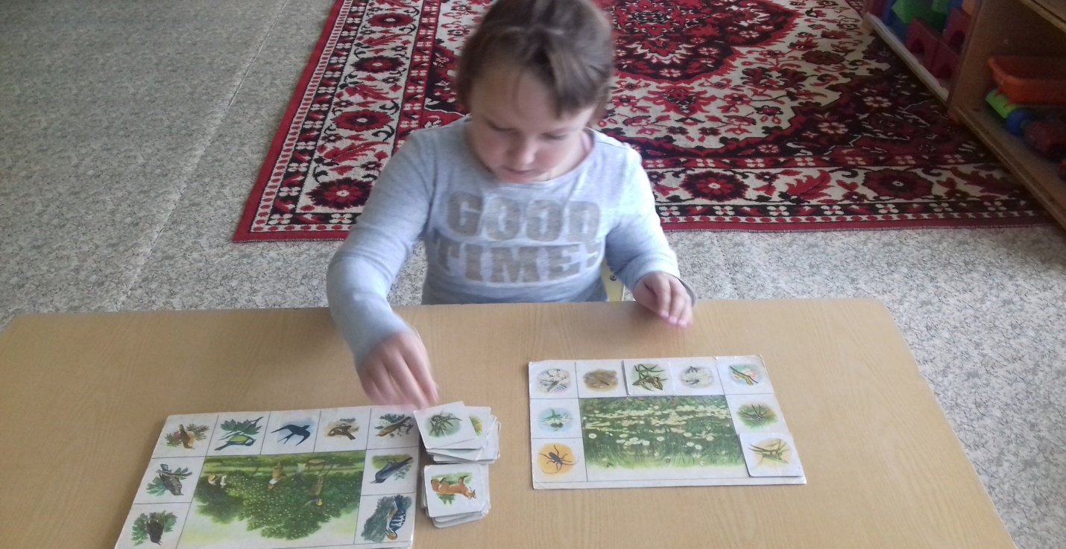

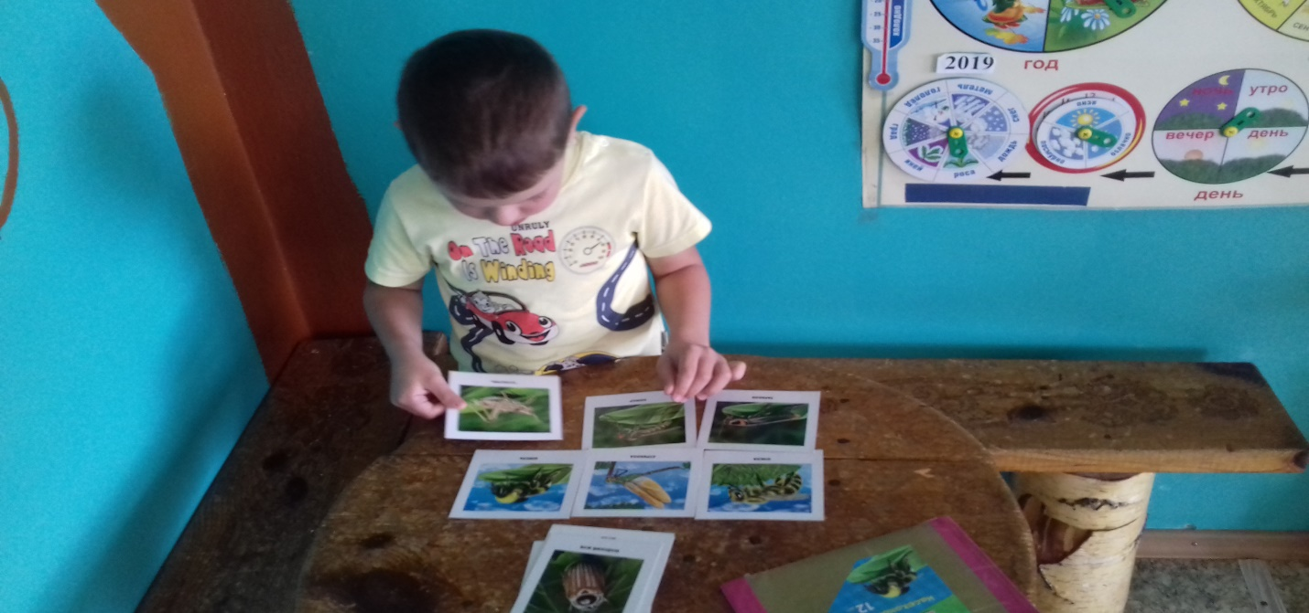

Консультация для родителей по теме: «Первая помощь при укусах насекомых»
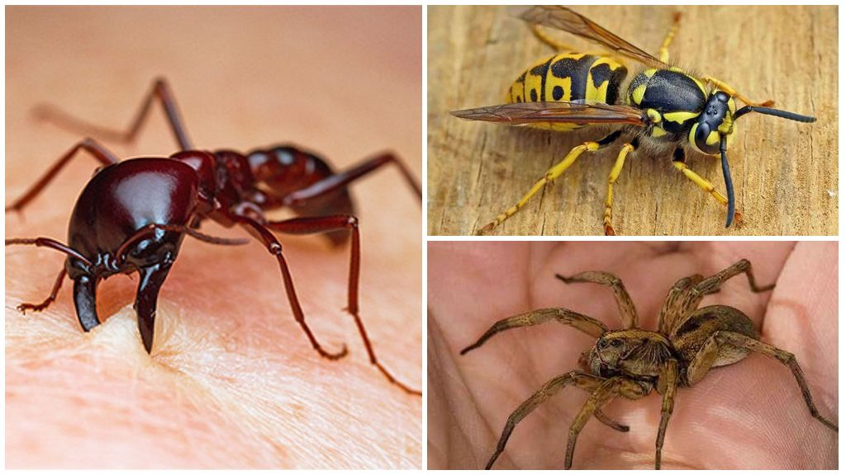

Консультацию составила: Сильвестрова Т.Ю.

Уважаемые родители!!! Вашему вниманию предлагается консультация на тему: «Первая помощь при укусах насекомых»
Кусающие и жалящие насекомые подстерегают нас везде: в лесу, степи, лесопосадках, парках и скверах. Как правила, последствия их укусов не опасны и часто проходят без осложнений. Но это при условии оказания правильной первой помощи. Чтобы знать, что нужно предпринимать в таких случаях, следует познакомиться с рекомендациями специалистов неотложной медицинской помощи и специалистов в области энтомологии.

Укус клеща
Укус клеща происходит безболезненно, а потому незаметно. Он становится заметным, когда его тело раздувается от заполнения кровью. При обнаружении клеща на теле (если его тельце еще не изменило своего цвета, значит его проникновение в кожу было неглубоким) следует просто стряхнуть его с себя, а место укуса обработать мыльным раствором, а потом йодом. Клеща с красным тельцем нельзя ни отрывать ни выкручивать. При этом его головка отрывается и остаётся в коже, что приводит к воспалительным процессам. Следует смазать тело клеща растительным маслом, и он сам отпадёт. После этого его аккуратно снимают с кожи, обрабатывают место укуса и обращаются к врачу, чтобы исключить факт заражения энцефалитом.
Отправляясь на природу, нужно максимально закрывать одеждой поверхность тела (включая и головной убор). После возвращения домой следует тщательно осмотреть одежду на предмет нахождения клещей.

Укус пчелы или осы
Укус пчелы или осы не остаётся незамеченным. При этом появляется острая боль и припухлость. А пчела ещё оставляет в коже жало.
Почувствовав укус, нужно, прежде всего, осмотреть ранку на предмет наличия в ней жала и если оно есть - извлечь его пинцетом или ногтями. К укушенному месту следует приложить раствор соды или смоченную спиртом ватку. Для уменьшения боли и отека прикладывают холод.
Не следует выдавливать жало пальцами, чтобы яд не распространялся под кожей. Ранку стоит смазать зелёнкой или йодом. Не лишним будет принять противоаллергические препараты.

Если ребенка покусали комары
Промойте пораженное место водой с мылом, приложив лед, приложите лед или холодный компресс, чтобы снять боль и зуд. Можно смазать настойкой прополиса, если у ребенка нет аллергии к продуктам пчеловодства. Детям до года большинство химических средств против комаров противопоказаны, репелленты не рекомендуются лет до 5-6, а запах прополиса отталкивает насекомых.

Первая помощь при укусах муравьев
Муравьи являются самым многочисленным семейством насекомых по количеству особей. В настоящее время их насчитывается около шести тысяч видов, и с каждым годом число их растет. Этих маленьких тружеников знают все, даже маленькие дети. Но далеко не всем известно, что некоторые из них могут быть опасны для человека, а особенно для ребенка.
Основное оружие муравьев - это муравьиная кислота, которую они выделяют при возникновении опасности. Имейте в виду, что потревоженный муравей может брызгать кислоту на довольно большие расстояния (до тридцати сантиметров). Она проникает в организм человека при укусах муравьев. Особенно опасно, если этот яд (а муравьиная кислота таковым является) попадает в глаза ребенку и на другие слизистые.
Укус одного муравья не опасен для человека. Он напоминает укол маленькой иголки. Но множественные укусы вызывают довольно неприятные и болезненные ощущения и способны нанести вред здоровью детей, особенно если они склонны к аллергическим реакциям. Симптомы укусов муравьев
На месте укусов муравьев появляются: покраснение кожи, припухлость или отек, возникают боль и зуд (иногда сильный).
Может возникнуть тошнота, головокружение, боль в груди, потливость.
У аллергиков может наблюдаться снижение кровяного давления, крапивница, отечность лица или горла, невнятная речь, реже шок или коматозное состояние.
Что делать если покусали муравьи:
- так как чаще всего укусам этих насекомых подвергаются конечности, то если возможно - поднимите их;
- обработайте пораженные места водкой, спиртом или одеколоном;
- если есть возможность, сделайте ребенку теплую водяную ванну;
- приложите лед или холодный компресс для снятия боли и уменьшения отечности;
- укушенные места можно обработать водным раствором соли или соды, маслом чайного дерева, соком алоэ;
- в случае возникновения аллергической реакции - используйте антигистаминные препараты. В зависимости от состояния и возраста ребенка, можно использовать «Кларитин», «Гистамин», «Зиртекс» или другие, рекомендованные лечащим врачом. Если состояние ребенка не улучшается - немедленно обратитесь к врачу.

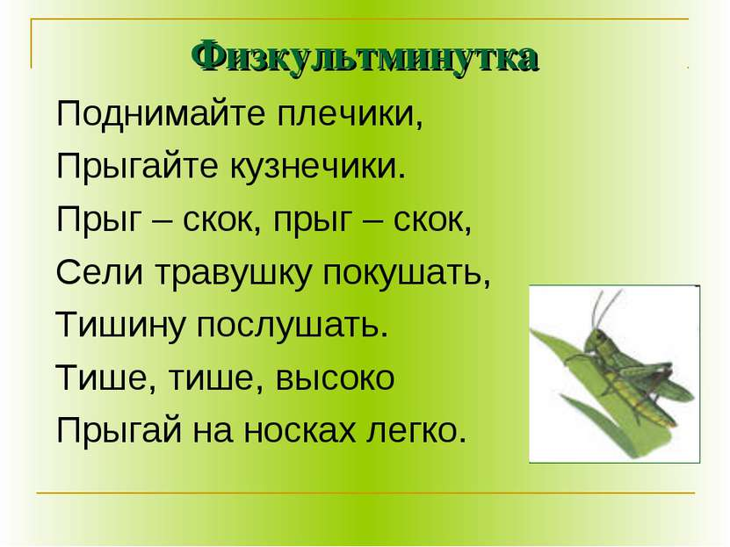

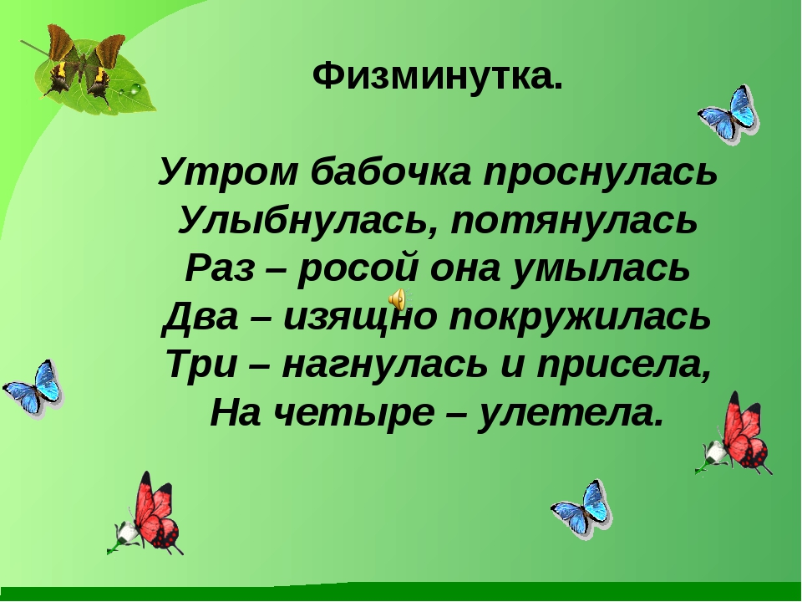

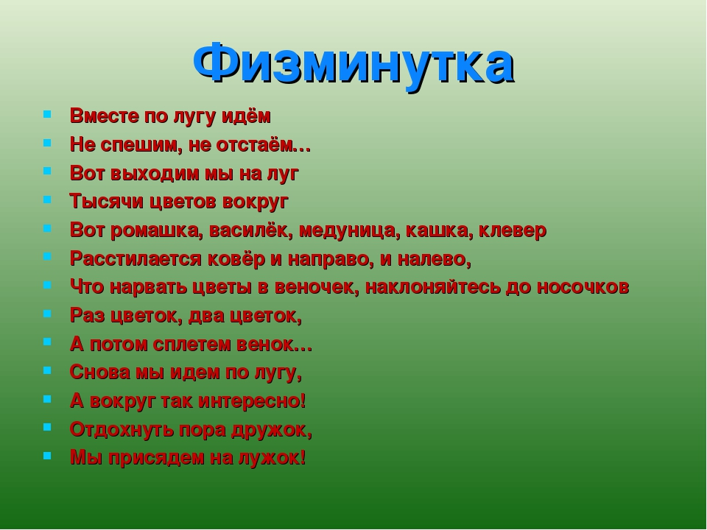

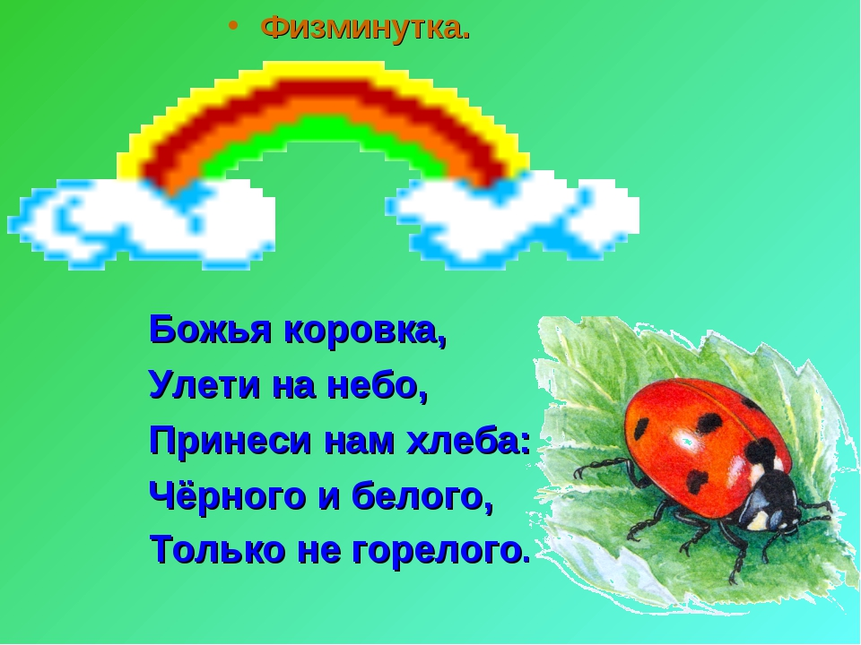

Подвижная игра
«Жук»
В игре участвуют все дети – заранее выбирается ребенок, изображающий птичку.
Дети свободно двигаясь по залу, или по поляне, поют вместе с воспитателем:
- По дороге жук – жук, по дороге черный
Посмотрите на него – вот какой проворный
Посмотрите на него, вот какой проворный.
(Если праздник проходит в зале – дети ложатся на спинку, поднимают ноги, и быстро ими шевелят, если на улице – просто присаживаются на корточки, двигая руками перед собой)
- Он на спинку упал, лапками задвигал (выполняют движения),
Крылышками замахал (встают, делают махи руками)
Весело запрыгал (прыгают на месте),
Крылышками замахал, весело запрыгал (повторяют движения по тексту)
По дороге жук, жук, по дороге черный,
Посмотрите на него – вот какой проворный
Посмотрите на него – вот какой проворный (бегают на носочках в рассыпную)
- Птичка!(дети – жуки бегут на места, стараясь, чтобы птичка их не поймала).

Подвижная игра
«Поймай комара»

Цель: упражнять детей в прыжках на двух ногах на месте, доставая предмет, подвешенный выше поднятой руки ребенка; упражнять приземляться легко на носки с перекатом на всю ступню; способствовать формированию выдержки, умению действовать по сигналу взрослого; привлекать детей к коллективным формам организации двигательной активности; развивать и поддерживать потребность детей в общении и сотрудничестве со взрослым по поводу игровых действий в игре с правилами; укреплять связочно-мышечный аппарат ног.
Ход игры:
Играющие-лягушата садятся на корточки по кругу друг от друга на расстоянии вытянутых рук, лицом к центру. Воспитатель берет в руки прут (длиной 1—1,5 м) с привязанным на шнуре (длиной 0,5 м) клеенчатым или пластиковым комаром и встает в середину круга.
Для зачина взрослый может прочитать отрывок из стихотворения Б.Заходера:
Поют лягушки хором.
Какой прекрасный хор!
Вот есть же хор, в котором
Не нужен дирижер!
- Эй, лягушки! Не зевайте –
Комара скорей поймайте!
С этими словами взрослый начинает медленно вращать прут (кружит комара) немного выше головы играющих. Когда комар летит над головой, дети подпрыгивают, стараясь его поймать. Тот, кто схватит комара, говорит: «Я поймал».
Затем воспитатель снова обводит прутом круг. Игра повторяется 5 – 8 раз.
Вращая прут с комаром, необходимо, чтобы взрослый то опускал его, то поднимал, но на такую высоту, чтобы дети могли достать комара.
Выигравшими считаются дети, которым удалось поймать комара 1 – 2 раза.

Подвижная игра
«Бабочки и птицы»
Выбираются четыре игрока, взявшись за руки, они изображают птицу. Остальные дети – бабочки. На слова «Бабочки, бабочки на лужок полетели» дети-бабочки легко бегают, взмахивая руками.
На слова: «Птицы летят» дети-птицы, держась за руки, пытаются поймать бабочку: окружить ее, соединив руки. Пойманные дети, выбывают из игры. За один раз можно поймать только одну бабочку.

Дидактическая игра
«Из чего состоит…?
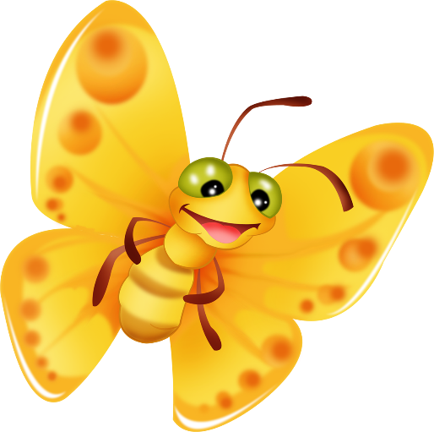

Программные задачи:
- формировать у детей элементарные представления о строение насекомых;
- формировать навыки исследовательской деятельности;
- развивать эмоциональную отзывчивость;
- воспитывать бережное отношение к живому.

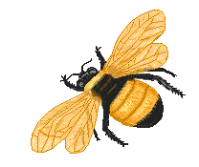

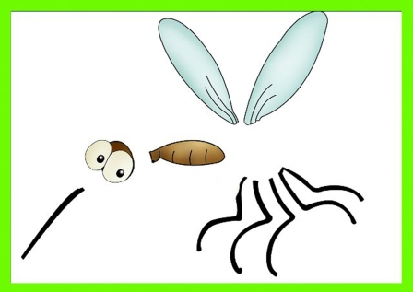
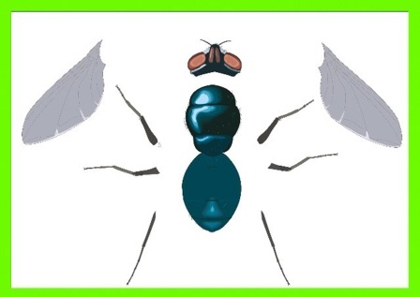
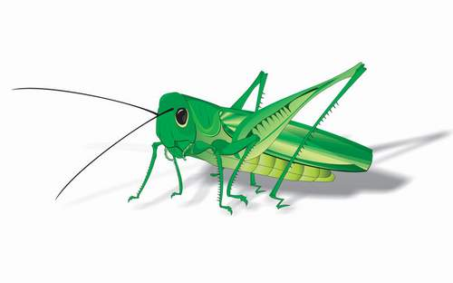

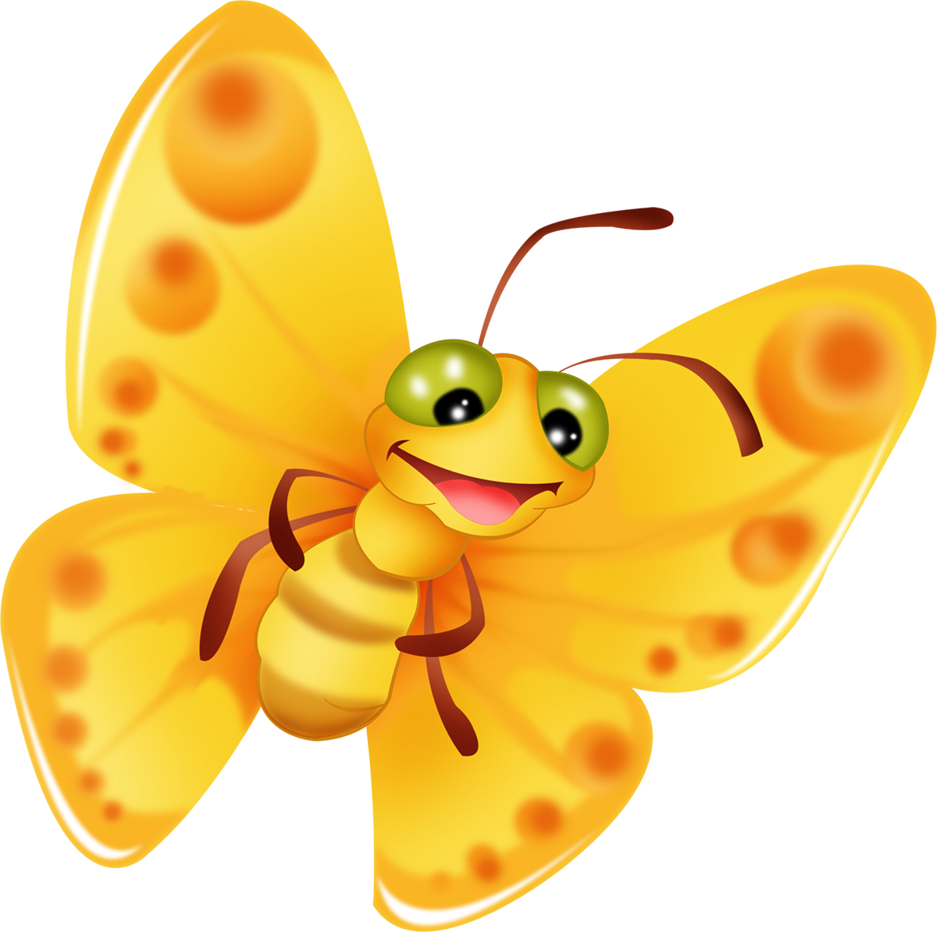

СЧИТАЛОЧКИ
Раз, два, три, четыре,
Жили мышки на квартире.
К ним повадился сам друг
Крестовик — большой паук.
Пять, шесть, семь, восемь,
Паука мы спросим:
«Ты, обжора, не ходи!»
Ну-ка, Машенька, води!
Раз, два, три, четыре, пять,
Коля будет начинать.
Пчелы в поле полетели,
Зажжужали, загудели,
Сели пчелы на цветы,
Мы пугаем — водишь ты!

Жили-были сто ребят.
Все ходили в детский сад,
Все садились за обед,
Все съедали сто котлет,
А потом ложились спать —
Начинай считать опять.

Наша Маша Рано встала,
Кукол всех Пересчитала:
Две матрешки На окошке,
Две Аринки На перинке,
Две танюшки На подушке,
А Петрушка В колпачке
На дубовом Сундучке!

